ESTIMASI POSE TIGA DIMENSI DARI GAMBAR MONOKULER MENGGUNAKAN DEEP NEURAL NETWORK

1Denilson
2Dr. Dharmayanti, ST., MMSI.
.
.
1JL. TK Al Kindi No. 126 Rt 004/001 Kel. Cipayung Jaya Kec. Cipayung Depok (denilson020898@gmail.com)
2Jl. Samiaji VIII/336 Rt 007/019 Kel. Sukmajaya Kec. Mekar Jaya Depok II Tengah (dharmayanti77@gmail.com)
Jurusan Teknik Informatika, Fakultas Teknologi Industri, Universitas Gunadarma
.

ABSTRAKSI
Perkembangan teknologi digital yang pesat baik pada aplikasi atau ilmu pengetahuan dapat manghasilkan rekam jejak digital yang bermanfaat. Jumlah data digital yang tersedia sangat banyak dan diprediksi akan semakin bertambah. Salah satu penggunaan data adalah membuat suatu fungsi pemetaan yang mencari korelasi antara suatu domain ke domain lainnya dengan menggunakan data terkait sebagai acuan dasar. Data digital berbentuk rangkaian gambar atau video merupakan data yang bersifat laten yang berarti data tersebut memiliki informasi semantik yang tersembunyi. Penelitian ini membahas pembuatan sebuah fungsi yang memetakan gambar dua dimensi terhadap titik kunci pose tiga dimensi yang bersifat laten menggunakan permodelan deep neural network. Perangkat lunak yang dibangun dengan pemrosesan data, perancangan arsitektur model, pemelajaran model secara mandiri, dan menampilkan visualisasi penggunaan model. Arsitektur model yang digunakan terdiri dari beberapa blok residual network yang menambahkan input terhadap output masing-masing blok. Hasil dari uji coba menjelaskan bahwa teori dan data yang dipakai benar dan penggunaan aplikasi terhadap data baru sesuai prediksi.
Kata Kunci: Estimasi Pose, Gambar Monokuler, Jaringan Saraf Tiruan,
Pemelajaran Dalam, Visi Komputer.

ABSTRACT
Digital technologies have been developed rapidly in application and science may produce digital track records that are actually useful. Digital data are available in a huge number and are predicted to increase. One way to utilize this data is to create a mapping function that finds a correlation between domains from the data itself as a reference. Digital data in form of sequence of images or videos are latent which mean data itself has some hidden semantic meanings. This research is about making a mapping function that maps two dimensional images into three dimensional human pose keypoints using deep neural network modeling. The software is built in steps that involve data preprocessing, model architecture design, self-traning deep neural network, and visualization. The model consists of some blocks of residual networks that sum up its inputs and outputs. The result from testing explains that the theories and data are correct and runs correctly using new data as input.
Keywords: Artificial Neural Network, Computer Vision, Deep Learning, Monocular Image,
Pose Estimation

PENDAHULUAN

Pemanfaatan teknologi yang terkomputerisasi oleh manusia selalu meninggalkan jejak yang tersimpan dalam bentuk data digital. Rekam jejak ini merupakan bukti perilaku dan karakteristik manusia sehingga dijadikan sebagai acuan pengembangan teknologi dan ilmu pengetahuan pada masa mendatang. Data digital yang umumnya dimanfaatkan oleh manusia meliputi teks, citra audio, citra visual, dan citra audio visual yang disimpan ke dalam suatu media penyimpanan. Banyaknya jumlah data yang tersedia dan diprediksi akan semakin bertambah membuat gaya hidup manusia semakin bergantung pada teknologi digital.

Permodelan pemelajaran dalam ataudeep learningdapat memetakan suatu domain ke domain lainnya secara mandiri menggunakan pemelajaran jaringan saraf tiruan dalam atau deep neural network. Pemelajaran dalam dapat dilakukan dengan komputasi mandiri yang sangat bergantung pada kuantitas dan kualitas data yang baik. Pemelajaran dalam menggunakan jaringan saraf tiruan dapat digunakan untuk mengembangkan teknologi khususnya di bidang visi komputer seperti melakukan estimasi pose tiga dimensi tubuh manusia yang terdapat dalam suatu gambar monokuler.

METODE PENELITIAN

Penelitian ini membahas pemanfaatan data gambar sebagai acuan dalam melakukan pemelajaran dan implementasi model deep neural network untuk mencari dan memetakan koordinat tiga dimensi pose tubuh manusia dalam sebuah rangkaian gambar secara lokal. Pose yang digunakan tidak bersifat grounded yang berarti koordinat pose tidak berpusat pada titik lantai tertentu. Pengerjaan aplikasi mengutamakan dua langkah penting yang meliputi pengolahan data dan pembuatan model. Aplikasi yang dibuat dapat menampilkan plot grafik tiga dimensi menyerupai struktur anatomi tubuh manusia sesuai dengan pose hasil estimasi dari gambar masukkan. Hasil pemelajaran model ditampilkan dalam grafik dua dimensi untuk analisis lebih lanjut.

Pemelajaran model deep neural network diimplementasikan menggunakan framework PyTorch. Kedua dataset yang digunakan diolah terlebih dahulu sehingga memenuhi syarat PyTorch dalam melakukan deep learning. Setiap model kemudian digunakan terhadap dataset inferensi aplikasi. Proses dan hasil estimasi diurai lebih lanjut dalam bentuk grafik visual.

PEMBAHASAN

Analisis Data
Data pembuatan model yang digunakan adalah data pemetaan dari pose dua dimensi ke pose tiga dimensi. Pose dua dimensi merupakan sampel, sedangkan pose tiga dimensi merupakan target. Sumber data adalah Human3.6M Dataset mengenai informasi perakaman gerakan pose manusia yang menyimpan gambar dari beberapa sisi beserta dengan pose dua dimensi dan tiga dimensinya (Ionescu et al, 2014).

Tabel 1. Data Pemelajaran Model
Nama Berkas | Isi
rcams.pt | Matriks kamera posisi
stat_2d.pt | Mean, std, dan pose 2D
stat_3d.pt | Mean, std, dan pose 3D
test_2d.pt | Data pose 2D untuk test
test_3d.pt | Data pose 3D untuk test
train_2d.pt | Data pose 2D untuk train
train_3d.pt | Data pose 3D untuk train

Pra Pemrosesan Data
Kelas Dataset dan DataLoader pada framework PyTorch memiliki fungsionalitas untuk melakukan pembacaan dan pembagian rangkaian data secara stochastic. Kelas DataLoader dapat memindahkan informasi didalam kelas Dataset ke VRAM pada GPU berbentuk mini-batch sehingga dapat diproses secara stochastic dan paralel. Langkah pertama yang dilakukan adalah melakukan cek apakah data yang diinginkan adalah data pelatihan atau data validasi. DataLoader menerima objek tersebut kemudian melakukan pengacakan data dan pembagian mini-batch. Hasil objek dapat diiterasi untuk melakukan pelatihan model (Kingma et al. 2014).

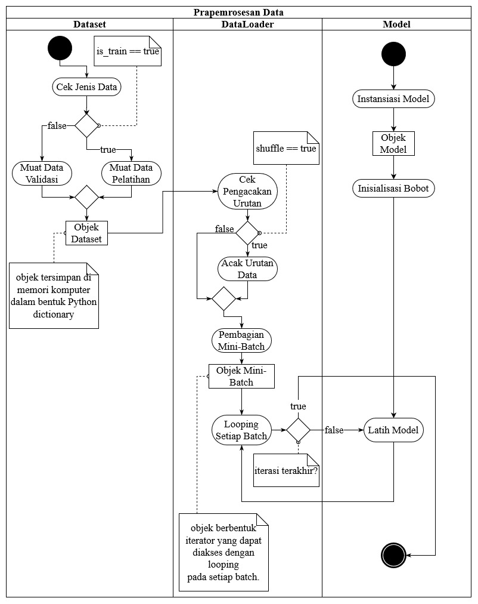Gambar 1. Pra Pemrosesan Data

Arsitektur Model
Arsitektur model jaringan saraf tiruan yang digunakan memiliki input berbentuk vektor dengan ukuran tiga puluh dua dan output berbentuk vektor dengan ukuran empat puluh delapan. Rangkaian lapisan yang menghubungkan input dan output berupa lapisan residual network. Bobot setiap lapisan diinisialisasi secara acak dengan distribusi normal. Sebuah lapisan residual network merupakan jaringan dengan arsitektur kecil dan sederhana yang dapat dipasang atau dibongkar secara modular yang disebut ResLinear. Lapisan ResLinear melakukan operasi penjumlahan antara input dan output. Sebuah ResLinear memiliki dua lapisan linier, dua lapisan Batchnorm, dua lapisan Dropout, dan dua lapisan ReLU. Komponen-komponen penyusun sebuah lapisan ResLinear dengan ukuran input a dan ukuran output b.

PENUTUP

Aplikasi yang diinginkan telah selesai dibuat dan berhasil menghitung estimasi titik pusat massa gerakan tubuh manusia. Aplikasi ini dibangun untuk memberi gambaran animasi mengenai titik pusat massa dari gerakan yang telah direkam menggunakan alat motion capture. Perkiraan titik pusat massa tubuh secara keseluruhan menggunakan weighted segmental method. Pemanfaatan bahasa pemrograman C++, OpenGL 3.3, dan GLSL memaksimalkan kinerja aplikasi yang interaktif sehingga dapat berjalan pada rata-rata sekitar seratus frame per detik. Hasil uji coba menggunakan beberapa sampel file BVH sudah sesuai dengan teori-teori yang digunakan.

DAFTAR PUSTAKA

[1] Ionescu, C., Papava, D., Olaru, V., dan Sminchisescu, C. (2014). Human3.6m: Large scale datasets and predictive methods for 3d human sensing in natural environments.IEEE Transactions on Pattern Analysis and Machine Intelligence,36(7):1325–1339.

[2] Kingma, D. P. dan Ba, J. (2014).Adam: A Method for StochasticOptimization.arXiv e-prints, page arXiv:1412.6980.

[3] Maddock, S. dan Meredith, M. (2005), “Motion Capture File Formats Explained”, Department of Computer Science, University of Sheffield.

